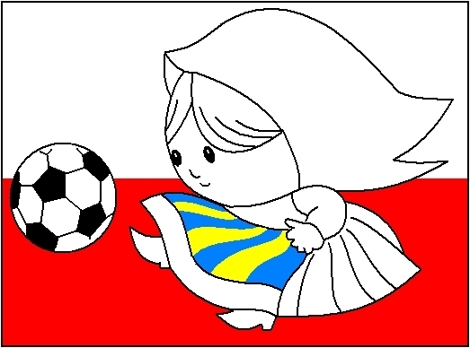
Сувенір до
ЄВРО - 2012
"Соняшниковий
хлопчик"
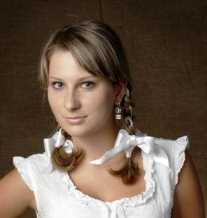
Автор: Фролова Катерина
учениця 10-В класу
Керівник: Могилевська О.Б.
учитель-методист,
спеціаліст вищої категорії,
учитель трудового навчання.

2011

Тема проекту

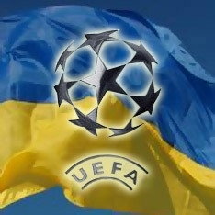
Мета проекту
- вироблення вмінь самостійного ознайомлення з інформаційними джерелами;
- дослідження історії розвитку сувенірів до Євро-2012, а також техніки в’язання гачком;
- оволодіння навичками технології виготовлення виробу;
- розвиток естетичного смаку;
- виховання вмінь економного використання матеріалу, наполегливість, працелюбність;
- підготовка до професійного самовизначення і трудової діяльності в умовах ринкових співвідношень.
Завдання:
- пошук і аналіз проблеми, розгляд ідеї, визначення теми;
- ознайомлення з публікаціями в журналах, вибір схем для в’язання, аналіз отриманої інформації;
- добір техніки виконання виробу;
- вибір матеріалів для створення проектної моделі;
- створити сувенір до ЄВРО-2012.
Вимоги до моделі:
      - оригінальність;
      - привабливість;
      - функціональність виробу та зручність у користуванні;
      - зв'язок сучасного оформлення з національними традиціями.

І. Організаційно - підготовчий етап…………………………………….4
1.1. Обґрунтування теми обраного проекту……………………………..5
1.2. Обґрунтування вибору об’єкту проектування………………….......7
1.2.1. Історична довідка………………………………………….......7
1.2.2. Альтернативні моделі сувенірів та їх аналіз………………..11
II. Конструкторський етап ……………………………………………....13
2.1. Клаузура……………………………………………………………14
2.2. Ескіз виробу…………………………………………………….....15
2.3. Опис моделі .........................................................................................16
2.4. Вибір матеріалів та інструментів ..……………………………..17
2.5. Технологічна послідовність виготовлення сувеніру………..…..19
2.6. Економічне та екологічне обґрунтування проекту ……….……21
ІІІ. Технологічний етап ………………………………………….……...23
3.1 . Виготовлення сувеніра ЄВРО-2012.………….………………......24
IV. Заключний етап ……… ………………………………….………………27
4.1. Рекламний проспект …………..………………..…………………28
4.2. Міні-маркетингове дослідження……………………..…………..29
Висновки ………………………………..……………………………..32
Список використаних джерел…………………………………….…33
Додатки………………………………………………..………………..34

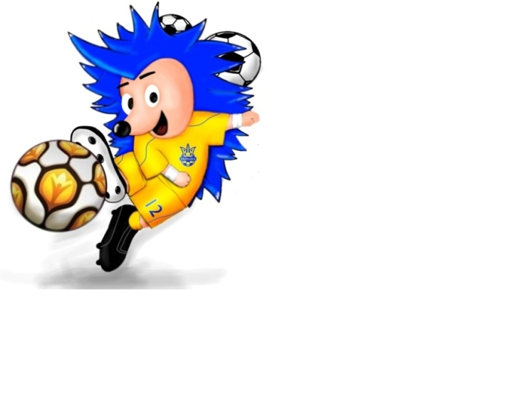

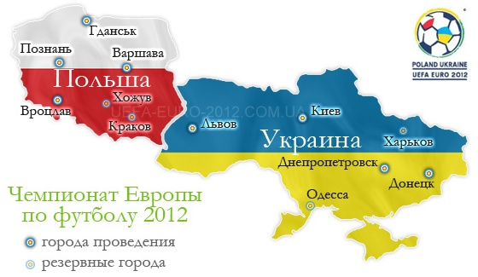
Для участі у IV етапі Всеукраїнської учнівської олімпіади з обслуговуючої праці я отримала завдання виготовити сувенір до Євро - 2012. Дізнавшись про таку тематику творчого проекту, відразу спало на думку, що організатори олімпіади вирішили випробувати нас: чи готові ми до сучасних ринкових відносин, чи здатні орієнтуватись у бізнесі та вміти швидко реагувати на різні події, рекламуючи які, зможемо отримувати можливість заробляти гроші.
Перш за все, мене зацікавило питання – що ж означає «Євро - 2012»? Що це за подія?
Я поцікавилася цім в мережі Інтернет та з’ясувала, що це скорочена назва чемпіонату Європи з футболу, який проходитиме в Україні та Польщі у 2012 році. На сьогодні це одна із найактуальніших тем не лише в країнах, які прийматимуть Євро – 2012, а й у всій Європі. Це видатна подія для українських уболівальників футболу. Вся наша країна готується до проведення цього чемпіонату. Він пройде в чотирьох українських містах: Києві, Харкові, Донецьку та Львові.
Кожен чемпіонат Європи з футболу має свою історію, емблему, атрибутику. До нього розробляють логотип, емблему, випускають сувеніри, навіть пишуть музику та відео ролики. Всі, хто приїздить на таку подію, виявляють бажання придбати на згадку щось особливе. Сувеніри бувають дуже різноманітні і мають різне призначення: від прикрас до спортивного спорядження. Вболівальники обиратимуть таку річ, якою можна постійно користуватися, при цьому демонструючи свою причетність до Європейського чемпіонату. Важливо створити такі сувеніри, які б рекламували не лише футбол, а й державу, в якій проводився чемпіонат з даного виду спорту. Це дозволить збільшити приток туристів, розширити туристичну мережу в нашій країні, забезпечить постійне надходження іноземної валюти.
Здобуваючи інформацію із журналів, книг, на сайтах в Інтернеті, я дізналась про значення слова «сувенір», дослідила класифікацію видів сувенірів, також дізналась багато цікавого про атрибутику і сувенірну продукцію для футбольних уболівальників.
Я відвідала усі можливі в Херсоні сувенірні крамниці, виставки, ознайомилась з найпопулярнішими національними сувенірами та техніками їх виготовлення. Наша країна здавна славиться своїми майстринями, які виготовляють своїми руками дуже цікаві вироби (див.додаток Б).
Добре подумавши, вирішила зв'язати свій сувенір-іграшку до Євро-2012 на згадку про наш край гачком й назвати його «Соняшниковий хлопчик».
Процес виготовлення сувеніру має бути цікавим, творчим. В ході роботи я розвиватиму естетичний смак, продовжу формування таких якостей як самостійність, уважність, зосередженість, охайність, наполегливість, допитливість. Виготовляючи сувенір я удосконалюватиму уміння використовувати раніше набуті знання на практиці, вчитимусь заробляти додаткові гроші. Сподіваюсь, що знання, навички та уміння, які я набуду в процесі роботи, допоможуть мені у виборі професії, створять підґрунтя для роботи в сучасних ринкових умовах.

Логотип України до Євро-2012
Квітка соняшника стала логотипом України до Euro-2012. Про це повідомлення я дізналася на офіційному сайті "Україна-2012". В основі логотипа використана квітка соняшника - один з найвідоміших українських образів. За задумом Цей символ одночасно пов'язаний із нашою природою, і з душею українського народу (див. додаток В). Творцем знака став переможець творчого конкурсу на кращий логотип Андрій Крисенков. Логотип буде представляти Україну за рубежем і буде зображений на різних видах друкованої й сувенірної продукції.
Походження сувенірів
За допомогою вільної енциклопедії я дізналась, що сувенір (фр. souvenir від лат. subvenio «приходжу») — це подарунок на згадку або річ, пов'язана зі спогадами. Сувенір, зазвичай, дарують або купують на згадку про якусь приємну подію або подорож.
Що ж подарувати фанату футболу? Головна функція сувеніра - нагадування про щось: про подорож, важливу подію в житті, про зустріч з рідними або друзями. Я вважаю, що в нашому випадку буде краще щось із логотипом «ЄВРО-2012». Оскільки сувенір - це згадка про країну, в якій ти побував, він повинен мати дещо з національної символіки. Тож згадаємо про наші національні сувеніри. До традиційних українських сувенірів можна віднести писанки, дерев'яні булави, ляльки у національних костюмах, предмети традиційного ужитку — рушники, глиняні глечики, козацькі куманці, різноманітні народні обереги тощо.
Найперші сувеніри – це різноманітні язичницькі обереги,
найдавнішими зразками яких є жіноче божество, яке було поширеним практично у всіх народів. З ним пов'язана і етимологія слова «оберег».
Ще одним видом сувенірів є народна іграшка - унікальне явище традиційної народної культури українців. Вона є водночас предметом народної гри, засобом виховання та розвитку дитини, об’єктом творчості, реліктом автентичної культури, художнім витвором. В Україні іграшки виробляли не тільки з твердих і пластичних матеріалів, а також із лози, соломи, рогози, повісма, довгої трави. Для виготовлення саморобних іграшок використовували тканину, кольоровий папір, картон. Мистецтво української іграшки відтворює особливості світогляду та характеру народу, формує в дітей естетичний смак, творчі здібності. Народна іграшка має не тільки екологічну, а й духовну чистоту. Зроблена з любов'ю, вона надає політ фантазії, навчає перших професійних навичок, розвиває духовний світ дитини та пробуджує у ній зацікавлення і прагнення до народного мистецтва.
Мистецтво української народної іграшки з тисячолітньою традицією відроджується нині і є чистим джерелом натхнення та творчості народних майстрів. Традиційною українською іграшкою захоплюються не лише діти – поряд із ритуальними та ігровими ляльками «народного зразка» з’являються ляльки колекційні та сувенірні, виготовлені народними майстрами та професійними художниками.
Історія в’язання
В'язання - спосіб виготовлення одягу, ручне (на спицях або гачком) і машинне.
Пригадаємо старогрецький міф про Тезєя і Аріадну. Тезей врятував Аріадну від Мінотавра – чудовиська з головою бика і людським торсом. Щоб герой не заблукав в лабіринті Мінотавра, Аріадна дала йому клубок. Нитка, що розмоталася, вказала зворотний шлях. З цього міфу виходить, що стародавні греки знали про в’язання. І шерстяна нитка, подібно до нитки Аріадни, відводить нас крізь лабіринт сторіч в сиву давнину.
В'язання було відоме і в Давньому Єгипті. На пам'ятниках мистецтва, що дійшли до нас, єгиптяни зображені в спокусливо облягаючих платтях. Причому плаття облягають фігуру так тісно, що деякі мистецтвознавці вважають їх в'язаними.
У одній з гробниць фараонів була знайдена дитяча в'язана шкарпетка. Великий палець вив'язаний окремо, оскільки у той час носили взуття, схоже на наше пляжне. У V столітті в'язання процвітає на Сході і приблизно в IX столітті потрапляє до Європи, де донині панчохи шили з полотна і тонкої шкіри. У Європі з'являються в'язані панчохи. Їх носили і королі, і їх свита. У Іспанії тільки в XVI столітті одержали визнання в'язані панчохи, і англійський король Генріх VIII одержав звідти як дорогий дар пару панчох ручної в'язки.
Найдавніші в'язані вироби, виявлені у Старому світі, відносяться до IV-V століть нашої ери, а на території Нового Світу (Перу) - до III століття нашої ери. А що було раніше? Адже найдавніші знахідки свідчать вже про високорозвинуту техніку в’язання, складання узорів, вибір кольору, а період раннього розвитку був, без сумніву, дуже тривалим. Тому дослідники прагнуть довести, що люди дійсно задовго до початку нашої ери володіли технікою в’язання і застосовували її. У різних країнах Сходу є передбачувані докази використання в'язаних предметів одягу в найдавніші часи. У гробниці Аменхотепа в Бені-Хасане був виявлений настінний малюнок, що відноситься приблизно до ХIХ століття до нашої ери і зображає семітів. Чотири жіночі фігури серед них одягнені в подібність в'язаних жакетів. У розвалинах палацу Сенахеріба в Ніневії був знайдений рельєф воїна в шкарпетках, що вражаюче нагадують сучасні.
У 1867 р. Вільям Фелкин в своїй праці про історію панчох намагався за допомогою більш менш логічних висновків довести, що в'язання було відоме ще за часів Троянської війни, в період створення «Іліади» і «Одіссеї» Гомера і лише унаслідок неточності перекладачів і переписувачів, а також із-за можливої подібності термінів відбулася заміна слів «в'язання» і «ткання». Як відомо, Пенелопа, яка чекала повернення свого чоловіка Одіссея, стримувала нетерплячих женихів обіцянкою, що вийде заміж, як тільки буде готовий весільний одяг, але ночами завжди розпускала те, що за день виткала. Насправді Пенелопа повинна була саме в'язати, оскільки розпустити швидко, без порушень нитки і без видимих слідів можна тільки зв'язане полотно, але не виткане. І на старогрецьких вазах часів Троянської війни зустрічаються зображення полоненої троянської знаті у вузьких, облягаючих штанях, що нагадують в'язані трико з урочистого одягу венеціанських мужів епохи на 2500 років пізніше. Проте це всього лише припущення і припущення, нині часто спростовані або поставлені під сумнів археологічними дослідженнями. Якщо взяти до уваги, що найдавніші в'язані предмети, що дійшли до нас, - порівняно складні за технологією відносяться до III - V століть нашої ери і місць, вельми віддалених один від одного, це можна вважати доказом, що в'язання виникло набагато раніше, хоч і невідомо, коли саме. Якщо виходити з того, що в давнину кожен вид праці розвивався поволі, не можна виключити можливості, що люди навчилися в'язати за декілька сторіч до нашої ери.
В'язання – один з самих старовинних видів декоративно-прикладного мистецтва, що існує більше трьох тисяч років. В'язані речі були знайдені в стародавніх похованнях Єгипту, Риму, Греції.

Дослідивши історію українських сувенірів та ремесел, я вирішила поєднати в’язання та іграшку – зв’язати іграшку футболіста. Вона повинна бути весела, яскрава і обов’язково в національному вбранні.
Технологія виготовлення іграшки настільки проста, що нею може оволодіти будь-який бажаючий, а матеріали та інструменти знайдуться в будь-якому будинку. Процес створення іграшок дуже цікавий і захоплюючий. Як правило, спосіб в'язання тут використовується простий - лицьова гладінь або стовпчики без накиду. Головне - у створенні потрібної форми і обробці готового виробу.

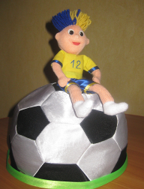
Модель № 1
Сувенір-шапочка «Футбольний м’яч».
Іграшка виготовлена із тілесного трикотажу,
наповнена флізеліном. Хлопчик одягнений у
символічну футбольну форму .

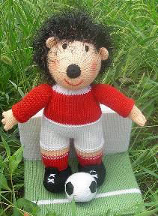

Модель № 2 Сувенір - іграшка «Їжачок -футболіст», виготовлений в техниці в’язання спицями.

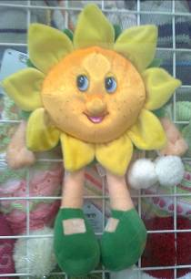

Модель № 3 М`яка іграшка у вигляді квітки соняшника, виконана з клаптиків тканини, набита синтепоном, надаючи пружну форму.

Аналізуючи моделі – аналоги, я звернула увагу на те, що вони всі різні за формою, матеріалом, з якого виготовлені, тощо. Тому я розробила власні вимоги до свого сувеніру мого краю й визначила, які моделі їм відповідають.

КРИТЕРІЇ ОЦІНЮВАННЯ АЛЬТЕРНАТИВНИХ МОДЕЛЕЙ
№зз/п | КРИТЕРІЇ ОЦІНЮВАННЯ | Модель № 1  (к-ть балів) | Модель № 2  (к-ть балів) | Модель № 3  (к-ть балів)
 | Естетичність і оригінальність | 5 | 5 | 4
 | Кольорове рішення | 5 | 5 | 5
 | Функціональність | 4 | 4 | 3
 | Зручність у використанні | 5 | 4 | 4
 | Вибір матеріалів | 5 | 5 | 3
 | Складність у виготовленні | 4 | 4 | 3
 | Витрата матеріалів | 4 | 4 | 4
 | Усього | 32 | 31 | 26

ВИСНОВОК.
Проведений аналіз моделей-аналогів показав, що:
- всі вироби відповідають призначенню;
- функціональність виробу забезпечується їхньою конструкцією;
- вироби достатньо прості з точки зору технології їх виготовлення;
- композиційне рішення виробів створює відповідний настрій, та надає їм естетичний вигляду.
В якості прототипу для подальшого проектування я обрала модель №3, тому що вона найбільше відповідає завданню. Модель №1 наштовхнула мене на ідею одягнути мою іграшку у форму національної збірної команди, а модель №2– на використання логотипу України до Євро-2012 .

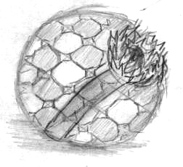
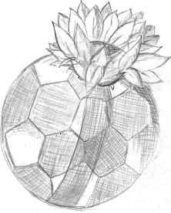

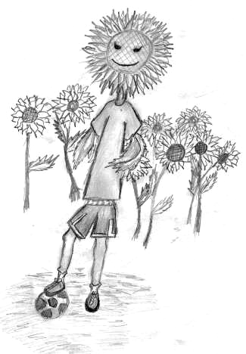

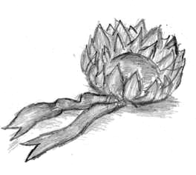
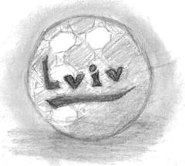

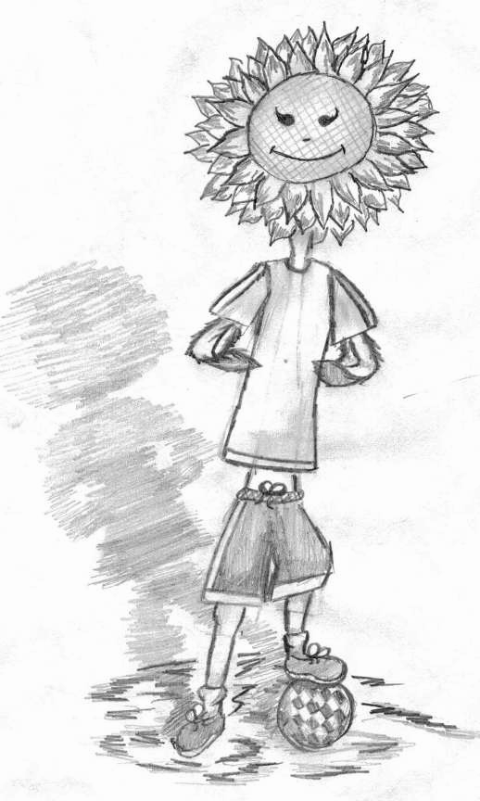

Я планую виготовити сувенір-іграшку «Соняшниковий хлопчик» у спортивному стилі. ЇЇ основа – буде виготовлена у формі футбольного поля – вив’язана нитками зеленого кольору.
Іграшка-соняшник буде в’язана пряжею зеленого кольору та наповнена флізеліном. Соняшник буде одягнутий у футбольну форму символічну нашій державі -Україні. Її також прикрашають символи Євро-2012. Жовтий колір символізує сонячне сяйво, пшеничне поле, достаток і благополуччя. Блакитний колір – світовий океан, силу людського духу і святість. Україна – це синє небо, золота пшениця, вишневі сади і соняшники. Квітка соняшника – це вранішнє сонце – яскраве, променисте, тепле й ласкаве. Вважаю, що мій сувенір якнайкраще символізує чемпіонат.
Такий сувенір є недорогим у виготовленні, так як можна використати невеличкі залишки ниток, тканини, які можна знайти в кожній, мабуть, оселі.
Виріб виглядатиме яскравим і привабливим. Зможе підійти в подарунок, як для дорослої людини так і для дитини.
М’яч та кеди теж будуть зв’язані гачком.

Для виготовлення проектної моделі сувеніра ЄРО-2012 будуть використовуватися такі технології.
- В’язання гачком ланцюжка, стовпчика без накида, напівстовпчика, стовпчика з накидом, стовпчика з накидом (додаток `Г).
- Виготовлення квітки соняшника та листя (додаток Д).
- Виготовлення футбольного м’яча (додаток Є ).

До вибору інструментів і матеріалів я постаралася підійти з особливою увагою.
Нитки. Нитки «YarnArt» для в'язання іграшки-соняшника, футбольного поля, м’яча та інших елементів сувеніру я обрала тому, що саме така добре підтримує форму виробу, зручна для роботи та екологічно чиста.
Над вибором кольору ниток для декорування мені довелося подумати. Колір ниток «YarnArt» я обрала яскравий, соковитий.
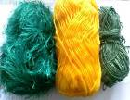
Гачки. Гачки бувають металеві, пластмасові й дерев'яні. Зручно використовувати дерев'яні гачки. Гачки мають діаметр від 1 до 8 мм і довжину приблизно 140 мм. Номер гачка (1, 1,5, 2, 2,5, 3 і т. д.) відповідає його діаметру. Наприклад, гачок № 2 має діаметр 2 мм. Чим вище номер, тим більше діаметр гачка. В'язальниця бажано мати набір гачків різних діаметрів.
Для отримання якісного в'язаного полотна необхідно діаметр гачка підбирати відповідно товщині ниток і вибраному візерунку. В'язання тонким гачком товстих ниток дає дуже щільну грубу в'язку, в'язати важко. В'язання товстим гачком тонких ниток дає пухку нерівномірну в'язку. При неправильному підборі діаметра гачка і товщини нитки може втрачатися візерунок.
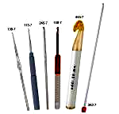
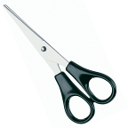
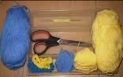

Гачки для в’язання Ножиці для обрізання ниток Нитки

Набивкові матеріали. Для набивання іграшок використовується вата, синтетичні матеріали - сінтопон, синтепух і поролон. З натуральної ватою працювати складніше, тому що при набиванні часто утворюються грудки. Штучна вата - синтепон і синтепух більш об'ємні, легкі і не утворюють грудок. Працювати з ними набагато легше.
Тканина. Тканина атласна для виготовлення одягу футболісту. Я обрала саме її, оскільки вона легка, яскрава, добре зберігає форму.
Голки. Ручні швейні голки бувають різної товщини і довжини. Голки позначаються номерами від № 1 до № 12, і чим вище номер, тим голка товщі, причому товщина голок двох сусідніх номерів однакова, а довжина при цьому різна. Голки непарних номерів довше, ніж голки парних номерів. Стандартні голки випускаються довжиною від 35 до 80мм і товщиною від 0.6 до 1.8мм. Потрібна голка підбирається в залежності від товщини тканини, з якою доведеться працювати. Чим товщі тканина, тим вище номер голки і навпаки.
Фурнітура. Фурнітура - це безліч красивих дрібниць, без яких нам неможливо завершити виготовлення іграшки, зробити її виразною, надати їй індивідуальний характер.
Дріт. Дріт застосовується для виготовлення каркасів. Краще всього використовувати мідний дріт d = 2-2,5 мм. Вона легко гнеться і ріжеться простими кусачками.
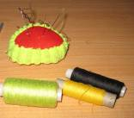
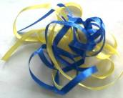
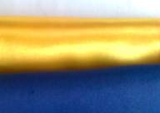

Атласна тканина Атласні стрічки Шпильки, голки, нитки

№ | Послідовність виконання робіт | Поопераційні ескізи | Інструменти
1. | В`язання футболіста-соняшняка  Зв'язати деталі сувеніру – іграшки: тулуб, ноги, руки-листя, голову-квітку соняшника (див. додаток Г, Д) | 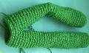  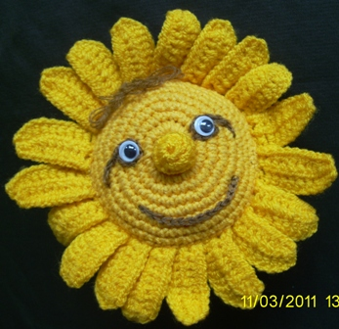  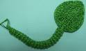  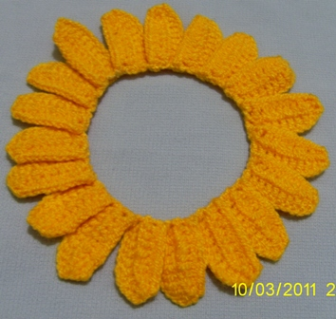 | Гачок, нитки, ножиці
2. | Вставити у тулуб дріт та набити деталі флізеліном (або ватою) | 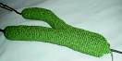 | Дріт, флізелін або вата
3. | З`єднати тулуб, ноги та руки між собою. |  | Голка, гачок, нитки, ножиці
4. | Зв’язати бутси (див. додаток Ж) | 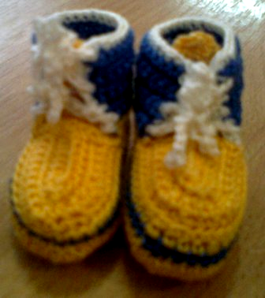 | Гачок, нитки, ножиці
5. | Зв’язати футбольний м’яч (див.додаток Є). | 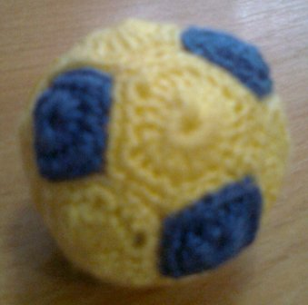 | Гачок, нитки, ножиці
6. | Пошиття одягу для футболіста Розкроїти, обробити зрізи атласними стрічками та сшити деталі одягу. | 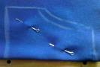  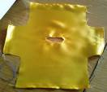 | Тканина, атласні стрічки, швацькі шпильки, голки або шв.машинка
7. | Надіти одяг та бутси на іграшку. | 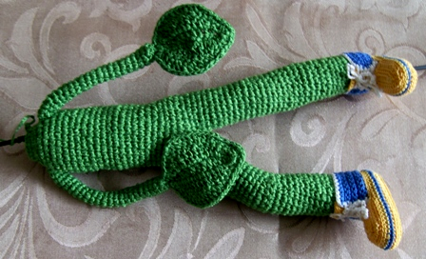 | Гачок, нитки, ножиці
8. | З`єднати голову-соняшник з тулубом. | 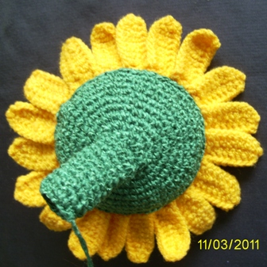 | Гачок, нитки, ножиці
9. | Зв`язати футбольне поле та натягнути його на основу. |  | Гачок, нитки, ножиці
10 | Закріпити футболіста та м’яч на основу-футбольне поле. | 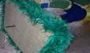

№ з/п | Найменування використовуваних матеріалів | Ціна  (грн.) | Витрата матеріалів на виріб | Вартість  (грн.)
1  2 | Нитки «YarnArt» зеленого кольору  Нитки «Травичка» зеленого кольору  Усього: | 13  15 | 0,5мотка  0,3мотка | 7,5  4,5  12,0

Деякі матеріали і інструменти, необхідні для виконання даного проекту я знайшла вдома: це невеличкі відрізки атласної тканини, голки, дріт, гачки для в’язання, атласні стрічки та ін. Тому, собівартість вийшла дещо нижче, ніж могла б бути.
Економічна доцільність даного проекту забезпечується тим, що для виготовлення можна використовувати залишки від ниток, придбаних для виготовлення великих в'язаних речей. Це дозволить значно знизити собівартість виробів, що виготовляються мною.
У зв`язку з тим, що цю роботу я виконувала при денному освітлювані, я не враховувала витрати на електроенергію. На волого-теплову обробку та роботи на швейній машині було витрачено дуже мало часу, тому витрати на електроенергію я теж не внесла до рoзрахунків.
Плата за оренду приміщення та комунальні послуги, транспортні витрати в даному випадку не обраховуються, оскільки виробництво здійснювалося у навчальній майстерні.
Я провели моніторинг у крамницях міста й порівняли розраховану собівартість мого сувеніра із ціною на аналогічні моделі, які я побачила в крамницях. З'ясувалося, що, по-перше, мій сувенір не поступається за якістю виконання готовим зразкам. Це мене дуже порадувало. По-друге, вартість зразків-аналогів, як я й прогнозувала, виявилася значно вищою.
Можна зробити висновок, що ні в одному магазині я не куплю такий сувенір так дешево. Так само не варто забувати, що даний сувенір – авторська річ.
Дана робота – творча, тому виконуючи проект я не прагнула до економічної вигоди.
На часі стоїть питання екологічно чистих продуктів та матеріалів, адже наші діти мало захищені від впливу негативної екології. Тому моя іграшка з екологічно чистих та натуральних матеріалів: при роботі з ними не виділяються шкідливі речовини для організму людини.

Технологічний етап проекту включає виконання творчої роботи: виготовлення сувеніру ЄРО-2012, а саме виконання технологічних операцій, передбачених технологічним процесом.
Під час виконання роботи слід дотримуватися технологічної та трудової дисципліни, правил безпеки праці, культури праці, здійснювати самоконтроль своєї діяльності.
Організація робочого місця
Робоче місце повинно бути добре освітленим, бажано природним світлом. Світло повинно падати на роботу з лівого боку. Сидіти потрібно прямо, не сутулитися, не торкатися корпусом спинки стільця. Відстань від очей до роботи повинна бути не менше 35-40 см, щоб не розвивалась короткозорість. Через кожну годину в’язання чи шиття необхідно робити відпочинок для очей на 5-10 хвилин. Під час відпочинку очі переводити на спокійне забарвлення. Корисно також використати цей час на виконання гімнастики для м’язів очей.
Перед початком та після закінчення роботи слід мити руки, щоб нитки і в’язаний виріб залишалися чистими, а на руках не залишались часточки ворсу. Під час в’язання та шиття нитки краще тримати в спеціальній коробці, яка повинна стояти на столі з лівого боку від того, хто працює.
Після закінчення роботи всі інструменти слід прибрати в робочу коробку, голки – в гольницю. При застосуванні ножиць слід дотримуватися правил користування ріжучими інструментами.

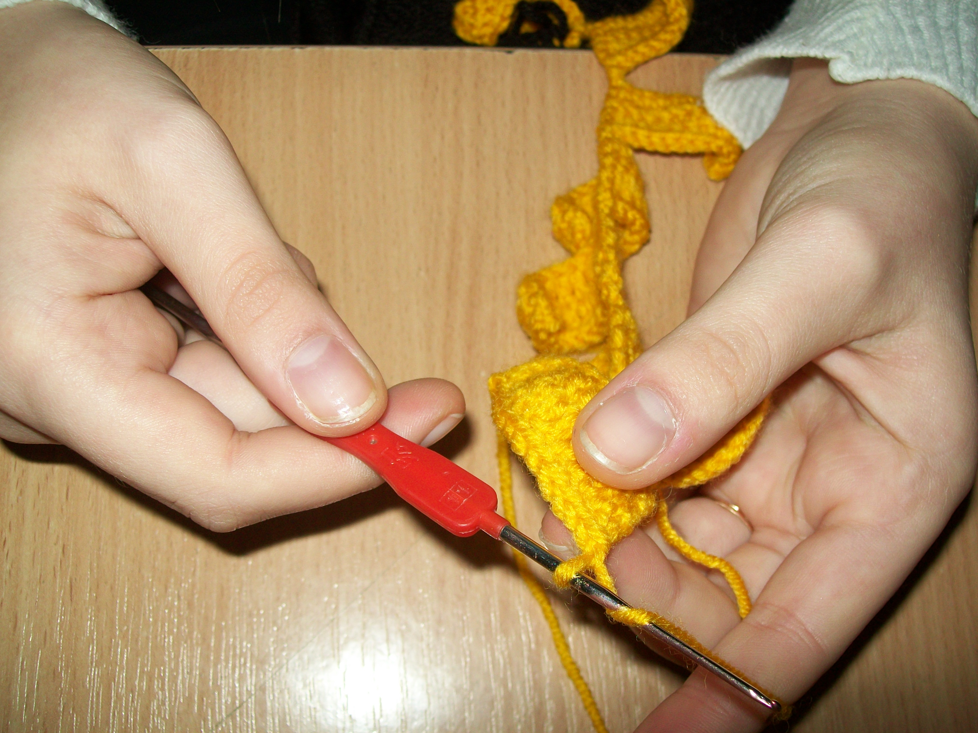
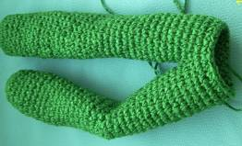

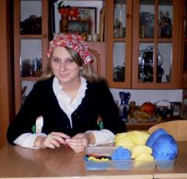

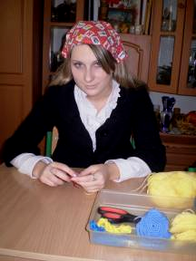
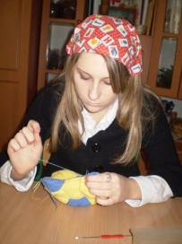

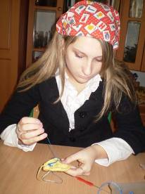

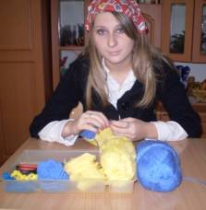

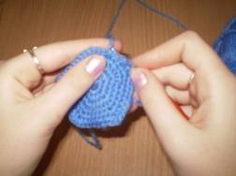

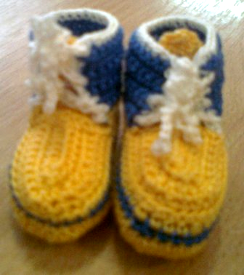

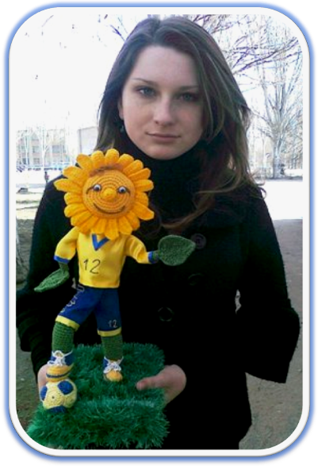
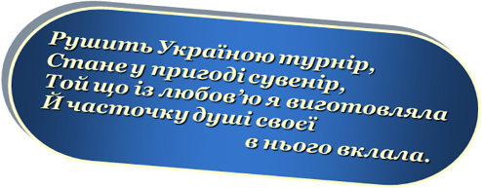
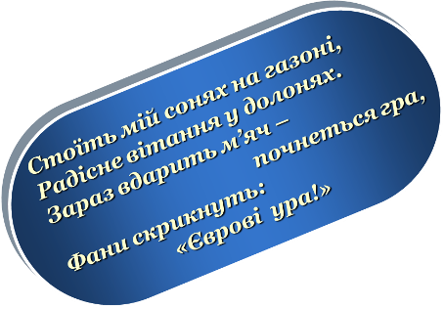

«Можливості реалізації сувеніра ЄВРО-2012»

Мету цього дослідження я визначила так: виявити найкращі варіанти шляхів придбання сувенірів, оцінити виготовлений мною сувенір ЄВРО-2012, виявити можливості реалізації мого сувеніру.
Я обрала кількісний метод маркетингового дослідження: опитування потенційних споживачів.

Для проведення опитування була розроблена відповідна анкета.
1. Де Ви найчастіше купуєте сувеніри?
- у крамниці;
- на ринку;
- на виставках-продажах;
- на розпродажах;
- інше.
2. Що визначає вибір місця купівлі Вами сувенірів?
- асортимент товару;
- якість товару;
- ціна;
- зручне місце розташування (поруч із домівкою);
- інше.
3. Чи задоволені ви якістю сувеніру ЄВРО-2012?
- так задоволена;
- більше задоволена, ніж незадоволена;
- більше незадоволена, ніж задоволена;
- незадоволена.
4. Чи придбали б ви такий сувенір за ціною 60 грн.?
- так, для себе;
- так, на подарунок для подруги;
- ні, дуже дорого;
- ні, неякісний.
РЕЗУЛЬТАТИ АНКЕТУВАННЯ
1. Де Ви найчастіше купуєте сувеніри?
2. Що визначає вибір місця купівлі Вами сувенірів?
3. Чи задоволені ви якістю сувеніру ЄВРО-2012?

4. Чи придбали б ви такий сувенір за ціною 60 грн.?

Творчість починається з бажання щось зробити своїми руками. Зробити – значить створити. Витвір – це вихід із звичайної течії життя, підняття на сходинку вище, відкриття в собі нових можливостей. Ті, хто стає на шлях творчості, рухаються на вершину мистецтва. Можливо, не всім судилося досягнути таких висот, не всім дана Божа іскра, але сам творчий процес підносить і удосконалює людину.
Працюючи над проектом, я удосконалила набуті раніше навички роботи та опанувала нові.
Здобуваючи додаткову інформацію, удосконалила навички пошуку інформації в мережі Інтернет.
Дізналась, що означає Євро-2012, ознайомилась з історією походження сувеніру, історією української іграшки, атрибутикою футбольних команд, поглибила знання про традиції українського народу.
Надалі, я планую продовжувати в'язати, удосконалюючи свої навички та вміння, старатися робити свої роботи цікавими, самобутніми, неповторними. Адже мені подобається створювати, проектувати, фантазувати, моделювати.
Мені здається, всі поставлені завдання і вимоги я виконала. Виріб є авторською роботою. Вдало поєднує національні традиції та символи заданої події.
Виконавши дану проектну роботу, я серйозно почала замислюватися про майбутню кар'єру модельєра або дизайнера.

* * *
Радісно сказав мені мій тато:
«Скоро, доню, в українців свято!
Кожен чоловік його чекає
Євро до країни завітає!
Іноземців з’їдеться без міри,
Знадобляться гарні сувеніри
Щоб надовго нас запам’ятали
І майстерність нашу шанували».
Я чимало думала, гадала
Й футболіста збірної зв’язала.
Ворожив гачок в руках уміло,
Петлі набирав охайно й сміло.
Вийшов футболіст на сонях схожий,
Так інакше бути і не може!
Сонях - то є символ України,
Образ найвідоміший країни.
Квітка, що красою зачарує,
Ще й олії медом нагодує.
Добрі оченята футболіста,
Зі свого затіяла намиста.
Форму із шматочків я пошила,
Що від ляльки - мотанки лишила.
І, тоненькій дякувати голці,
Змережила номер на футболці.
І число потрібне вибирала,
Щоб з футбольним роком співпадало.
Окрім того номер цей вдягають
Фани, що завзято вболівають
За свою команду ладним хором
Й хвилю котять по трибунах колом.
А стоїть мій сонях на газоні,
Радісне вітання у долонях.
Зараз вдарить м’яч – почнеться гра,
Фани скрикнуть: «Єврові ура!»
Рушить Україною турнір,
Стане у пригоді сувенір,
Той що із любов’ю я виготовляла,
Й часточку душі своєї в нього вклала.

- Антонович Є. А., Захарчук – Чугай Р.В., Станкевич М.Є. Декоративно-прикладне мистецтво: підручник - Л.1993 – 235с.
- Бобіченко Д.В. Розвиток народних художніх промислів на Україні. Журнал “Народна творчість та етнографія” – К. 1976, №1 – с.29-34.
- Воропай П.Р. Народні звичаї – Х. 1989 – 170с.
- Гура Л.П., Жоголь Л.Є. Прикрась свій дім – К. “Техніка” 1988 – 237с.
- Кравець І.М. Особливості розвитку сучасного українського декоративно-ужиткового мистецтва: Республіканський збірник – К. 1970, вип. 4 – с. 40-53.
- http://www.petli.sitecity.ru/ Вязание крючком
- http://knitting-info.ru/ Электронный журнал по вязанию

